Kính thưa các thầy cô giáo và các em học sinh thân mến!
Lễ hội là một loại hình di sản văn hóa phi vật thể phong phú nhất về đời sống tinh thần, là sự kết tinh quan trọng giữa tinh thần và đời sống của con người Việt Nam. Lễ hội truyền thống chính là dịp để con người giao lưu, cộng cảm và trao truyền những đạo lý, tình cảm, mỹ tục và khát vọng cao đẹp; và còn là cây cầu nối giữa quá khứ và hiện tại, củng cố tinh thần cố kết cộng đồng, tình yêu quê hương đất nước và lòng tự hào về gốc gác của mình. Chính vì vậy mà lễ hội truyền thống bao giờ cũng có sức thu hút, mời gọi kỳ lạ đối với nhiều người, nhiều lớp người, lứa tuổi khác nhau.
Trên tinh thần hướng về cội nguồn, phát huy những truyền thống cao đẹp và đạo lý của dân tộc, thư viện trường tiểu học Nguyễn Bỉnh Khiêm xin giới thiệu tới các bạn đọc cuốn sách “60 lễ hội truyền thống Việt Nam” của hai tác giả Thạch Phương và Lê Trung Vũ, do nhà xuất bản Tổng hợp TP. HCM ấn hành. Với 427 trang, được in trên khổ giấy 16 x 24 cm.

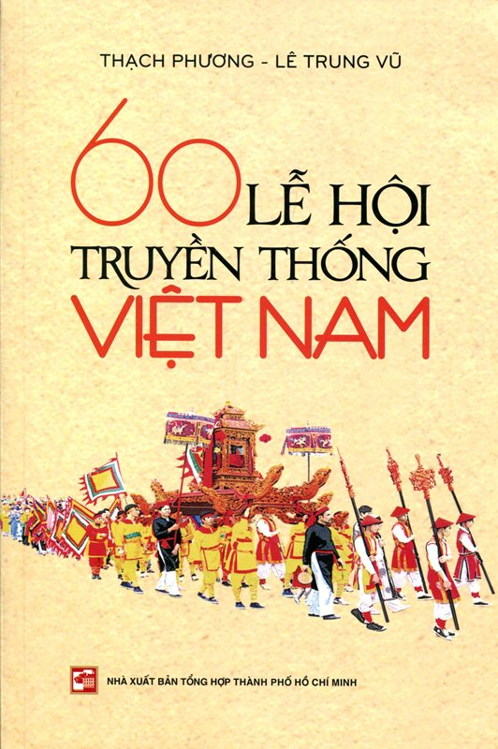
Phần một giới thiệu các lễ hội của nước ta bao gồm lễ hội của người Việt như: Tết Nguyên Đán hay còn gọi là Tết Cả là lễ hội cổ truyền lớn nhất, lâu đời và có phạm vi rộng khắp cả nước; Lễ hội Quang Trung nhằm tưởng nhớ Hoàng đế Quang Trung Nguyễn Huệ, được tổ chức vào ngày mồng 5 tháng giêng âm lịch, ở hai địa điểm là Gò Đống Đa và Bình Định; Hội chùa Hương diễn ra trên địa bàn xã Hương Sơn, huyện Mỹ Đức, Hà Nội vào ngày mồng sáu tháng giêng và kéo dài đến hạ tuần tháng 3 âm lịch; Lễ Hội vía Bà Chúa Xứ một trong những lễ hội lớn nhất ở Nam bộ được diễn ra từ ngày 23 đến ngày 27 tháng 4 âm lịch; Lễ hội Nghinh Ông, hay là lễ cúng cá Ông (cá voi) gắn liền với tục thờ cá Ông phổ biến từ Thanh Hóa trở vào đến Kiên Giang, là lễ hội nước lớn nhất của ngư dân… Bên cạnh đó, còn có các lễ hội của các dân tộc anh em như: Hội chơi núi mùa Xuân, Hội mừng măng mộc ở Tây Bắc, Hội đua voi ở Tây Nguyên, Lễ hội Mbăng Katê của Cộng đồng người Chăm theo đạo Bà La Môn, Lễ hội Chôl Chnăm Thmây, Lễ hội Ok Om Bok và hội đua ghe ngo của người Khmer, … Mỗi lễ hội được miêu tả đầy đủ những nét chính yếu (cả phần lễ cũng như phần hội) như: nguồn gốc lịch sử, thời gian và quá trình phát triển, địa điểm mở hội cũng như những nét đặc thù riêng.
Phần hai giới thiệu các câu ca hội hè thường được trình diễn trong các lễ hội như:
“Bối Khê, Tiên Lữ, chùa Thầy
Vui thì vui vậy chẳng tày chùa Hương”
Hay như câu:
“Dù ai đi ngược về xuôi
Nhớ ngày Giỗ tổ mùng 10 tháng 3”
Phần ba miêu tả các trò diễn, trò chơi, cuộc thi tài trong các lễ hội như: Trò múa rối nước, kéo chữ, bắt chạch trong chum, cờ người, kéo co, thi đọc văn sách, … Ngoài mục đích vui chơi, giải trí, các trò diễn, trò chơi và các cuộc đua tài không những làm cho lễ hội thêm phong phú, hấp dẫn, gần gũi với sinh hoạt đời thường hơn, mà còn mang ý nghĩa rèn luyện, giáo dục thẩm mỹ, đạo đức và ý thức cố kết cộng đồng.
Cuốn sách “60 lễ hội truyền thống Việt Nam” sẽ là từ điển hữu ích cho những nhà nghiên cứu và những người thích đi du lịch khám phá những vùng đất, những tập tục văn hóa phong phú, đa dạng của dân tộc Việt Nam.
Hy vọng thầy cô và các bạn học sinh sẽ tìm đọc cuốn sách “60 lễ hội truyền thống Việt Nam” để biết thêm thật nhiều điều thú vị, bổ ích trong cuốn sách này
Xin chào và hẹn gặp lại quý thầy cô và các bạn học sinh trong buổi giới thiệu sách lần sau.

